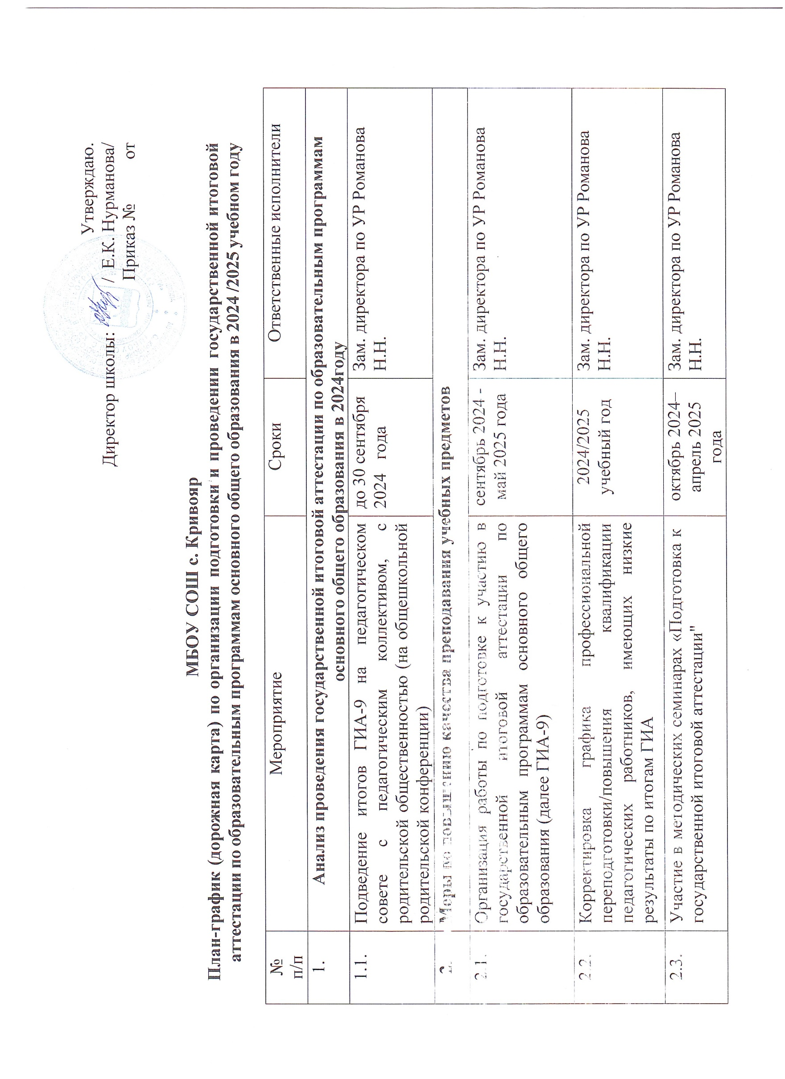

Утверждаю.

Директор школы: / Е.К. Нурманова/

Приказ № от

МБОУ СОШ с. Кривояр

План-график (дорожная карта) по организации подготовки и проведении государственной итоговой аттестации по образовательным программам основного общего образования в 2024 /2025 учебном году

|  |  |  |  |
| --- | --- | --- | --- |
| №  п/п | Мероприятие | Сроки | Ответственные исполнители |
| 1. | **Анализ проведения государственной итоговой аттестации по образовательным программам основного общего образования в 2024году** | | |
| 1.1. | Подведение итогов ГИА-9 на педагогическом совете с педагогическим коллективом, с родительской общественностью (на общешкольной родительской конференции) | до 30 сентября  2024 года | Зам. директора по УР Романова Н.Н. |
| **2.** | **Меры по повышению качества преподавания учебных предметов** | | |
| 2.1. | Организация работы по подготовке к участию в государственной итоговой аттестации по образовательным программам основного общего образования (далее ГИА-9) | сентябрь 2024 -  май 2025 года | Зам. директора по УР Романова Н.Н. |
| 2.2. | Корректировка графика профессиональной переподготовки/повышения квалификации педагогических работников, имеющих низкие результаты по итогам ГИА | 2024/2025  учебный год | Зам. директора по УР Романова Н.Н. |
| 2.3. | Участие в методических семинарах «Подготовка к государственной итоговой аттестации" | октябрь 2024–  апрель 2025 года | Зам. директора по УР Романова Н.Н. |

|  |  |  |  |
| --- | --- | --- | --- |
| 2.4. | Участие в зональных (районных) «круглых столах», конференциях по повышению качества  образования, проводимых ГАУ ДПО «СОИРО» | 2024/2025  учебный год | Зам. директора по УР Романова Н.Н. |
| 2.5. | Участие в мастер – классах ведущих педагогов  области по вопросам подготовки к проведению ГИА (в режиме ВКС) | 2024/2025учебн ый год | Зам. директора по УР Романова Н.Н. |
| 2.6. | Тренировочные мероприятия по математике | 20 ноября 2024года,  март 2025 года | Зам. директора по УР Романова Н.Н., классные руководители |
| 2.7. | Проведение диагностики первичного выбора  предметов для участия в ГИА | до 01 октября  2024 года | Зам. директора по УР Романова Н.Н. |
| 2.8. | Формирование состава обучающихся, требующих особого внимания по подготовке к ГИА | до 26 октября  2024 года | Зам. директора по УР Романова Н.Н.  Классный руководитель |
| 2.9. | Организация подготовки обучающихся к ГИА | постоянно в течение 2024/ 2025  учебного года | Зам. директора по УР Романова Н.Н. |
| 2.10. | Организация подготовки обучающихся 9 классов к итоговому собеседованию по русскому языку | сентябрь 2024года -  февраль 2025 года | Зам. директора по УР Романова Н.Н. |
| **3.** | **Нормативно-правовое обеспечение организации и проведения государственной итоговой аттестации по образовательным программам основного общего образования** | | |
| 3.1.1. | О назначении школьного координатора по организации и проведению государственной итоговой аттестации по образовательным программам основного общего образования в  2024/2025 учебном году | сентябрь 2024 года | Зам. директора по УР Романова Н.Н. |

|  |  |  |  |
| --- | --- | --- | --- |
| 3.1.2. | О перечне видов по подготовке и проведению государственной итоговой аттестации по образовательным программам основного общего  образования | ноябрь 2024 года | Зам. директора по УР Романова Н.Н. |
| 3.1.3. | О регистрации обучающихся 9-х классов для участия в государственной итоговой аттестации по образовательным программам основного общего  образования по учебным предметам в 2025г | декабрь 2024года | Зам. директора по УР Романова Н.Н. |
| 3.1.4. | О регистрации обучающихся 9-х классов для участия в итоговом собеседовании по русскому  языку в 2024-2025 учебном году | декабрь 2024года | Зам. директора по УР Романова Н.Н. |
| 3.1.5. | О завершении 2024/2025 учебного года | апрель 2025год | Зам. директора по УР Романова Н.Н. |
| 3.1.6 | О допуске обучающихся 9-х классов к государственной итоговой аттестации по  образовательным программам основного общего образования в 2025г | май 2025 | Зам. директора по УР Романова Н.Н. |
| 3.1.7. | О проведении обучающего семинара для  педагогических работников , привлекаемых к проведению ГИА-9 и ГИА-11 в 2025году | май 2025 | Зам. директора по УР Романова Н.Н. |
| 3.1.8. | Об участии педагогических работников в проведении государственной итоговой аттестации  по образовательным программам основного общего образования в 2025году | май 2025 | Зам. директора по УР Романова Н.Н. |
| 3.1.9. | Об участии в проведении государственной итоговой аттестации по образовательным программам  основного общего образования в форме основного | март 2025 года | Зам. директора по УР Романова Н.Н. |

|  |  |  |  |
| --- | --- | --- | --- |
|  | государственного экзамена в досрочный период в 2025 году |  |  |
| 3.1.10 | Об участии в проведении государственной итоговой аттестации по образовательным программам основного общего образования в форме основного  государственного экзамена в основной период в 2025 году | март 2025 года | Зам. директора по УР Романова Н.Н. |
| 3.1.11 | О назначении ответственных лиц за сопровождение обучающихся на ОГЭ и ГВЭ | май-сентябрь 2025 | Зам. директора по УР Романова Н.Н. |
| 3.1.12 | Об участии в проведении государственной итоговой аттестации по образовательным программам основного общего образования в форме основного  государственного экзамена в резервные сроки в 2025 году | июнь 2025 года | Зам. директора по УР Романова Н.Н. |
| 3.1.13 | Об участии в проведении государственной итоговой аттестации по образовательным программам основного общего образования в форме основного государственного экзамена в дополнительный  период в 2025 году | сентябрь 2025 года | Зам. директора по УР Романова Н.Н. |
| **4.** | **Обучение лиц, привлекаемых к проведению ГИА-9, ГИА-11** | | |
| 4.1. | Участие в постоянно-действующем семинаре-  совещании для школьных координаторов по подготовке к проведению ГИА | в течение 2024/2025  учебного года | Зам. директора по УР Романова Н.Н. |
| 4.2. | Участие в обучении на региональном уровне лиц, привлекаемых к проведению ГИА в качестве  операторов сканирования и операторов станций верификации бланков экзаменационных материалов | В соответствии с графиком  проведения региональных и | Зам. директора по УР Романова Н.Н. |

|  |  |  |  |
| --- | --- | --- | --- |
|  |  | федеральных тренировочных  мероприятий |  |
| 4.3. | Участие в обучении на региональном уровне лиц, привлекаемых в качестве технических специалистов для обеспечения процедуры проведения ГИА -11 по технологии печати и сканирования  экзаменационных материалов | февраль-апрель 2025 года | Зам. директора по УР Романова Н.Н. |
| 4.4. | Участие в обучении на региональном уровне лиц, привлекаемых в качестве технических специалистов  для обеспечения процедуры проведения ГИА -9 | февраль - май 2025 года | Зам. директора по УР Романова Н.Н. |
| 4.5. | Участие в обучении с последующим тестированием на региональном уровне работников образовательных организаций, привлекаемых к проведению ГИА в качестве руководителей пунктов  проведения экзамена | февраль-апрель 2025 года | Зам. директора по УР Романова Н.Н. |
| 4.6. | Участие в обучении экспертов предметных комиссий ГИА-9 на очных курсах повышения квалификации по дополнительной профессиональной программе «Подготовка экспертов предметных комиссий Саратовской области по проверке выполнения заданий с развёрнутым ответом экзаменационных работ участников государственной итоговой аттестации по образовательным программам основного общего  и среднего общего образования» (24 часа) | в соответствии с графиком ГАУ ДПО  «СОИРО» | Зам. директора по УР Романова Н.Н. |

|  |  |  |  |
| --- | --- | --- | --- |
| 4.7. | Участие в квалификационных испытаниях для экспертов предметных комиссий, претендующих на присвоение статуса (ведущий, старший, основной) | в соответствии с графиком ГАУ ДПО  «СОИРО» | Зам. директора по УР Романова Н.Н. |
| 4.8. | Организация обучения с последующим тестированием работников образовательных организаций, привлекаемых к проведению ГИА в качестве организаторов и специалистов пунктов  проведения экзаменов | февраль – май  2025 года | Зам. директора по УР Романова Н.Н. |
| 4.9. | Участие в обучении членов конфликтной комиссии  Саратовской области | март-апрель  2025 года | Зам. директора по УР Романова Н.Н. |
| 4.10. | Участие в обучении на региональном уровне членов  государственных экзаменационных комиссий по проведению ГИА-9, ГИА-11 | март-май 2025 года | Зам. директора по УР Романова Н.Н. |
| 4.11. | Участие в обучении на региональном уровне лиц, привлекаемых к проведению ГИА-9 в качестве  специалистов по проведению инструктажа и обеспечению лабораторных работ по химии | март-май 2025 года | Зам. директора по УР Романова Н.Н. |
| 4.12. | Участие в обучении на региональном уровне лиц, привлекаемых к проведению ГИА-9 в качестве  экспертов, оценивающих выполнение лабораторных работ по химии | март-май 2025 года | Зам. директора по УР Романова Н.Н.  Классный руководитель |
| 4.13. | Участие в обучении на региональном уровне лиц, привлекаемых к проведению ГИА-9 в качестве  членов ГЭК-9 | март-май 2025 года | Зам. директора по УВР Карпова О.В. |
| 4.14. | Участие в обучении на региональном уровне лиц,  привлекаемых к проведению итогового собеседования по русскому языку | Январь-февраль 2025 года | Зам. директора по УР Романова Н.Н.  Классный руководитель |

|  |  |  |  |
| --- | --- | --- | --- |
| 4.15. | Организация консультационной поддержки лиц, аккредитованных в качестве общественных наблюдателей за ходом проведения  государственной итоговой аттестации | март-сентябрь 2025 года | Зам. директора по УР Романова Н.Н. |
| 4.16. | Консультации различных категорий участников государственной итоговой аттестации по образовательным программам основного общего  образования | в течение 2024/2025  учебного года | Зам. директора по УР Романова Н.Н.  Классный руководитель |
| **5.** | **Организационное сопровождение ГИА-9** | | |
| **5.1.** | **Мероприятия по организационному обеспечению проведения государственной итоговой аттестации по образовательным программам основного общего образования** | | |
| 5.1.1. | Формирование статистической информации о количестве:   * обучающихся IX классов; * лиц с ограниченными возможностями здоровья, инвалидов и детей инвалидов, обучающихся по состоянию здоровья на дому, в медицинских организациях | до 30 октября  2024 года  до 1 ноября  2024 года | Зам. директора по УР Романова Н.Н.  Классный руководитель |
| 5.1.2. | Организация работы телефонов «горячей линии» | сентябрь 2024 года (исполнено) | Зам. директора по УР Романова Н.Н. |
| 5.1.3. | Формирование и направление в отдел образования Ровенского муниципального района Саратовской области предварительного списка работников ОУ, привлекаемых к проведению  ГИА-9 в качестве руководителей пунктов проведения экзаменов | октябрь- ноябрь 2024года | Зам. директора по УР Романова Н.Н. |

|  |  |  |  |
| --- | --- | --- | --- |
| 5.1.4. | Формирование и направление в отдел образования Ровенского муниципального района Саратовской области списка работников ОУ, привлекаемых к проведению ГИА-9 в качестве организаторов пунктов проведения экзаменов, технических специалистов, специалистов по проведению инструктажа и обеспечению лабораторных работ, экспертов, оценивающих выполнение лабораторной работы по химии,  ассистентов | декабрь 2024 года- январь 2025г | Зам. директора по УР Романова Н.Н. |
| 5.1.5. | Формирование и направление в отдел образования Ровенского муниципального района Саратовской области списка работников ОУ, привлекаемых к проведению ГИА-11 в качестве организаторов пунктов проведения экзаменов | декабрь 2024 года- январь 2025г | Зам. директора по УР Романова Н.Н. |
| 5.1.6. | Формирование и направление в отдел образования Ровенского муниципального района Саратовской области состава технических специалистов, привлекаемых для обеспечения  процедуры проведения государственной итоговой аттестации | январь - февраль 2025 года | Зам. директора по УР Романова Н.Н. |
| 5.1.7. | Проведение по утверждённому расписанию итогового собеседования по русскому языку | по графику  Рособрнадзо ра | Зам. директора по УР Романова Н.Н. |
| 5.1.8 | Формирование и направление в отдел образования Ровенского муниципального района Саратовской области списка лиц, имеющих право на участие в государственной итоговой аттестации по | март 2024 года | Зам. директора по УР Романова Н.Н. |

|  |  |  |  |
| --- | --- | --- | --- |
|  | образовательным программам основного общего  образования в досрочный период |  |  |
| 5.1.9. | Проведение ГИА- 9 по расписанию, утверждённому приказом Минпросвещения России и Рособрнадзора | апрель-май, май-июль,  сентябрь 2025 года | Зам. директора по УР Романова Н.Н. |
| 5.1.10. | Участие в постоянно действующем семинаре- совещании для школьных координаторов по организации и проведению государственной  итоговой аттестации обучающихся в 2024/2025 учебном году | 1 раз в два месяца и по необходимости | Зам. директора по УР Романова Н.Н. |
| 5.1.11. | Организация приема заявлений для участия в ГИА-9  в дополнительный период 2025 года | август  2025 года | Зам. директора по УР Романова Н.Н. |
| **5.2.** | **Мероприятия по технологическому обеспечению проведения ГИА** | | |
| 5.2.1 | Заполнение электронных форм для сбора баз данных и их передача в региональную информационную систему обеспечения государственной итоговой аттестации по образовательным программам  основного общего образования | ноябрь 2023- февраль-март 2024года | Зам. директора по УР Романова Н.Н.  Классный руководитель |
| **6.** | **Мероприятия по информационному сопровождению ГИА** | | |
| 6.1. | Информационное наполнение школьного Интернет- сайта по вопросам организации и проведения государственной итоговой аттестации по  образовательным программам основного общего образования | в течение 2024/2025  учебного года | Зам. директора по УР Романова Н.Н.  Ответственный за школьный сайт |
| 6.2. | Организация консультационной поддержки участников государственной итоговой аттестации | постоянно  в течение 2024/2025 | Зам. директора по УР Романова Н.Н. |

|  |  |  |  |
| --- | --- | --- | --- |
|  | по образовательным программам основного общего  образования | учебного года |  |
| 6.3. | Участие в областных родительских собраниях  «Готовимся к экзаменам вместе», в том числе в режиме видеоконференции по вопросам организации и проведения ГИА | 2024/2025  учебный год | Зам. директора по УВР Карпова О.В. |
| 6.4. | Участие в городских, районных родительских  собраниях, в том числе в режиме видеоконференции по вопросам организации и проведения ГИА | 2024/2025  учебный год | Зам. директора по УВР Карпова О.В. |
| 6.5. | Размещение в средствах массовой информации, на сайте образовательного учреждения информации о ходе подготовки и проведении государственной итоговой аттестации по образовательным программам  основного общего образования | | |
| 6.5.1. | О сроках проведения ГИА-9, сроках и местах подачи заявлений об участии в ГИА-9 | не позднее чем за месяц до завершения срока подачи заявлений об участии в ГИА-  9 | Зам. директора по УВР Карпова О.В.  Ответственный за школьный сайт Артюшина Е.И. |
| 6.5.2. | О датах проведения итогового собеседования по русскому языку, порядке проведения и порядке проверки итогового собеседования по русскому языку | не позднее чем за месяц до основной даты проведения итогового собеседования | Зам. директора по УВР Карпова О.В.  Ответственный за школьный сайт Артюшина Е.И. |
| 6.5.4. | О сроках, местах и порядке подачи и рассмотрения  апелляций ГИА-9 | не позднее чем  за месяц до | Зам. директора по УВР Карпова  О.В. |

|  |  |  |  |
| --- | --- | --- | --- |
|  |  | начала проведения  экзаменов | Ответственный за школьный сайт Артюшина Е,И. |
| 6.5.5. | О сроках, местах и порядке информирования о результатах ГИА-9 | не позднее чем за месяц до начала проведения  ГИА-9 | Зам. директора по УВР Карпова О.В.  ответственный за школьный сайт Артюшина Е.И. |
| 6.5.6. | О сроках, местах и порядке информирования о результатах итогового собеседования | не позднее чем за месяц до основной даты проведения итогового  собеседования | Зам. директора по УВР Карпова О.В.  ответственный за школьный сайт Артюшина Е.И. |
| 6.5.7. | Организация контроля за оформлением информационных стендов в образовательном учреждении по процедуре проведения ГИА в 2025 году, размещение соответствующей информации на  сайте образовательного учреждения | 2024/2025  учебный год | Зам. директора по УВР Карпова О.В. ответственный за школьный сайт Артюшина Е.И. |
| **7.** | **Мероприятия по обеспечению мониторинга проведения государственной итоговой аттестации по образовательным программам основного общего образования** | | |
| 7.1. | Подготовка отчетных материалов в отдел образования Ровенского муниципального района Саратовской области по подготовке и проведении государственной итоговой аттестации | по мере поступления запроса | Зам. директора по УВР Карпова О.В. |
| 7.2. | Организация участия обучающихся IX классов в тренировочных и диагностических предметных | в течение 2024/2025 | Зам. директора по УВР Карпова О.В. |

|  |  |  |  |
| --- | --- | --- | --- |
|  | работах, подготовленных Московским институтом открытого образования (СтатГрад), ГБУ «РЦОКО»,  образовательным порталом «Решу ОГЭ» | учебного года |  |
| 7.3. | Сбор и обработка результатов проведения  государственной итоговой аттестации, подготовка аналитического отчета | июнь-июль 2025 г. | Зам. директора по УВР Карпова О.В. |